1 概述
本文件用于验证 Word→Markdown 转换效果，包含普通段落、格式、列表、表格、图片与超链接。

1.1 功能列表
- 支持标题层级
- 支持粗体与斜体
- 支持表格与图片
- 第一步：选择文件
- 第二步：点击转换

1.2 资源统计
模块 | LUT | FF | 说明
uart_rx | 128 | 96 | 串口接收
spi_master | 256 | 180 | SPI 主机

1.3 结构示意图
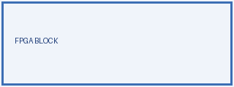

1.4 参考链接
详见 官方文档（示例链接）：https://example.com/doc

